**COSA DEVO FARE SE SULLA PAGINA DI GESTIONE WEB DEL MIO DISPOSITIVO 4G MOBILE WI-FI VIENE VISUALIZZATO "CODICE PIN BLOCCATO"?**  
Questa FAQ illustra come rimuovere il PIN della SIM attraverso l’interfaccia di gestione del tuo router 4G mobile Tenda.  
Se le seguenti indicazioni non dovessero risolvere il tuo problema, ti preghiamo di contattare il nostro team di assistenza clienti inviando una e-mail all’indirizzo [**support.it@tenda.cn**](mailto:support.it@tenda.cn)   
  
Se entrando nel sistema di gestione Web del tuo router 4G mobile Tenda appare il messaggio "PIN Richiesto" o "PIN code locked, Unlock is required", significa che la tua scheda SIM ha il blocco PIN attivato e devi inserire l’apposito codice per lo sblocco.

Il codice PIN richiesto è quello della tua scheda SIM. Se non sei sicuro dell’esattezza del codice PIN, contatta il provider della tua scheda SIM per confermarlo. Non continuare a inserire il codice se non si è sicuri, altrimenti la scheda SIM verrà bloccata.

Metodo 1: Sbloccare il PIN tramite interfaccia web

Collega un dispositivo client alla rete Wi-Fi generata dal tuo router Tenda, digita tendawifi.com o 192.168.0.1 sulla barra degli indirizzi, dai invio e accedi con la password di amministratore che hai impostato per il router.  
  
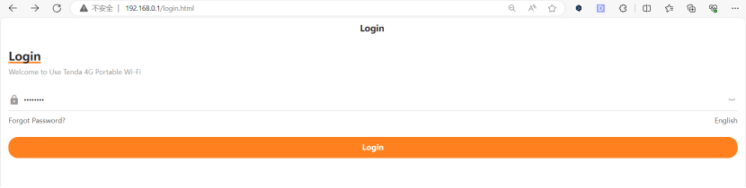  
  
Il messaggio " Codice PIN bloccato. Sblocco richiesto." apparirà in cima alla pagina di gestione web.  
  
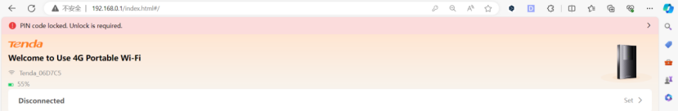

Si prega di cliccare sull'icona del PIN della SIM.

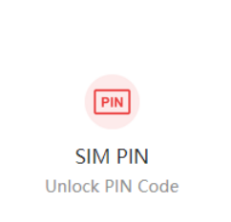  
Sarà necessario inserire il codice PIN della tua scheda SIM per sbloccarla.  
  
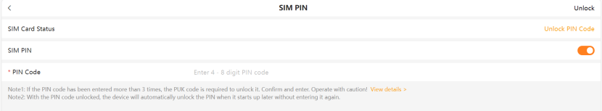

Per ulteriori dettagli su ciascuna funzione e configurazione, visita il Centro Download per scaricare la guida utente del tuo prodotto.